《C++程序设计》实 验 报 告 （ ）
学号： 姓名： 班级： 成绩：
实验名称： | 实验地点：
所使用的工具软件及环境：C++.NET
一、实验目的：

二、主要代码：
class Fibonacci {
public:
Fibonacci(int i);
~Fibonacci();
void show();

private:
int n;
int **p;

};

Fibonacci::Fibonacci(int n):n(n)
{
p = new int*[n];
p[0] = new int[1];
p[0][0] = 1;
for (int i = 1; i < n; i++) {
p[i] = new int[i+1];
p[i][0] = 1;
p[i][1] = 1;
}
for (int i = 0; i < n; i++) {
for (int j = 2; j <= i; j++) {
p[i][j] = p[i][j - 1] + p[i][j - 2];
}
}
}

Fibonacci::~Fibonacci()
{
for (int i = 0; i < n; i++) {
delete[]p[i];
}
delete []p;
}

void Fibonacci::show()
{
for (int i = 0; i < n; i++) {
for (int j = 0; j <= i; j++) {
cout << p[i][j] << " ";
}
cout << endl;
}
}

三、程序运行结果示例
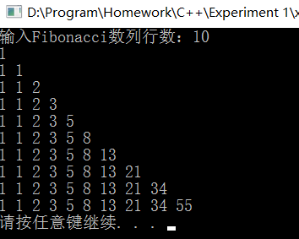

任课教师签名： 2017 年 月 日

